特例措置の運用《工事編》
別 紙 １

１ 対象工事等
本運用の対象となる工事等は、次に掲げる事項のいずれにも該当するものとする。
(1) 令和７年３月から適用する公共工事設計労務単価（旧労務単価）に基づき予定価格を積算し、令和８年３月１日以降に契約を締結した工事
(2) 静岡県建設工事請負契約約款第52条、その他の契約書にあっては定めの ない事項について協議することを条項に定めている工事等

２ 受注者への通知
発注者は、受注者が特例措置に基づく契約金額の変更の協議を請求できることを、別紙様式１の通知文で受注者に伝える。
なお、契約変更事務の集中を回避するため、受注者への通知時期を分散するなど適宜対応すること。

３ 契約金額の変更の協議
(1) 受注者からの請求
契約金額の変更を請求する場合、受注者は通知日から14日以内（土日祝祭日を含む。）に別紙様式２を発注者に提出する。
(2) 変更金額の算定
発注者は、新労務単価により積算し変更増加額を算定する。
(3) 協議開始日
請求を受けた日から14日以内（土日祝祭日を含む。）に協議を開始するものとする。ただし、請求を受けた日から７日以内（土日祝祭日を含む。）に、指示書等により協議開始日を通知した場合は、この限りでない。
(4) 受注者への協議について
発注者は、別紙様式３により契約金額の変更に関する協議を行う。
（特例措置による変更に加え、設計変更協議も同時に行う場合も、別紙様式３による。）
＊ 執行管理システムから出力される協議書使用可能
(5) 変更契約
受注者は、(4)に異議がなければ変更契約を締結する。
４ その他
(1) 今回の特例措置は、受注者からの請求があった場合にのみ、協議を行うこと。なお、協議の請求期限は発注者の通知日から14日以内（土日祝祭日を含む。）までとする。
(2) 対象は、旧労務単価を適用し、令和８年３月１日以降に契約を締結する工事とする。
(3) 機労材全てを変更の対象とする。（歩掛の変更は対象外）
(4) 令和８年２月28日以前に契約したものは静岡県建設工事請負契約約款第25条第６項（インフレスライド条項）を適用する。
(5) 不調・不落となった場合には、最新の単価期において再積算すること。

５ 手続の流れ参考イメージ
(1) 特例措置①（14日以内に協議開始）
Ｒ8.3.1
14日以内
14日以内
設計変更同時協議可
Ｒ8.3.1より前の単価期で積算



契約
受注者へ通知
受注者から請求
協議開始
変更契約

(2) 特例措置②（７日以内に協議開始日通知）
７日以内
Ｒ8.3.1
設計変更同時協議可
14日以内
Ｒ8.3.1より前の単価期で積算
契約
受注者へ通知
受注者から請求
協議開始日を通知
協議開始
変更契約

(3) インフレスライド
Ｒ8.3.1
２か月以上
14日以内
Ｒ8.3.1より前の単価期で積算
７日以内
受注者から請求
（３月１日以前も請求可）

ｄｆさ
協議開始日通知
基準日
協議開始
スライド変更契約
工期末
契約

様式１
○○第 号
令和８年 月 日

様

静岡県○○事務所長

令和８年３月から適用する公共工事設計労務単価についての運用に係る
特例措置について（通知）

令和○○年度<<契約名を記入。「下記工事」、「別紙工事」等とし、別途、複数件記載することも可>>については、令和７年３月から適用する静岡県建設資材等価格表（公共工事設計労務）を適用し契約締結を行ったところですが、令和８年３月から適用する静岡県建設資材等価格表（公共工事設計労務）が上昇していることから、特例措置として、○○契約第○条<<静岡県建設工事請負契約約款第52条、その他の契約書の場合は、契約書名及び定めのない事項について協議することを規定している○条を具体的に記入>>に基づき、新労務単価に基づく契約に変更するための契約金額の変更の協議を請求することができます。請求する場合には、下記に留意のうえ手続を行ってください。

記

１ 変更の協議を希望する場合は、様式２により本通知から14日以内（土日祝祭日を含む。）に請求すること。
２ １の請求後、静岡県から契約金額の変更の協議又は協議開始日を通知します。
３ 新労務単価の適用に当たっては、元請企業と下請企業の間で既に締結している請負契約の金額の見直しや、技能労働者への賃金水準の引き上げ等について、令和６年４月から建設業に時間外労働上限規制が適用されたことも踏まえ、適切に対応すること。

担 当
電話番号

様式２
令和８年○月○日

静岡県○○事務所長 様

受注者
住所
商号又は名称
代表者氏名

令和８年３月から適用する公共工事設計労務単価についての運用
に係る特例措置による契約金額の変更について（請求）

令和８年○月○日付けで契約締結した下記工事については、契約金額の変更を請求するので○○契約第○条<<静岡県建設工事請負契約約款第52条、その他の契約書の場合は、契約書名及び定めのない事項について協議することを規定している○条を具体的に記入>>に基づき契約金額の変更協議を請求します。

記

工事名
工事箇所
契約金額

様式３（従来版）
令和８年○月○日

受注者
商号又は名称
代表者氏名

静岡県○○事務所長

令和８年３月から適用する公共工事設計労務単価についての運用
に係る特例措置による契約金額の変更について（協議）

令和８年○月○日付けで請求のあった標記について、○○契約第○条<<静岡県建設工事請負契約約款第52条、その他の契約書の場合は、契約書名及び定めのない事項について協議することを規定している○条を具体的に記入>>に基づき、下記のとおり協議する。
なお、承諾については変更契約書２部を作成し、記名押印のうえ提出されたい。

記

１ 工事名<<あるいは業務委託名>> 令和○○年度○○工事

２ 変更契約金額 ￥○○○,○○○,○○○.-（増額）
うち取引に係る消費税及び地方消費税の額 ￥○○○,○○○.－

３ 協議が整わない場合
協議開始日から14日以内に協議が整わない場合には、発注者が定め、受
注者に通知する。

４ その他
静岡県建設工事請負契約約款に基づく工事については、同第25条１項中「請負契約締結の日」を、「本契約変更締結日」と読み替えるものとする。

様式３（執行管理システム版）
執行管理システムから出力される変更協議書に
「４」を追記して下さい。

令和８年○月○日
受注者
商号又は名称
代表者氏名

静岡県○○事務所長

建設工事変更請負契約について

令和８年○月○日に契約した建設工事請負契約について下記のとおり変更したいので協議します。
なお、承諾の上は工事変更請負契約を締結して下さい。

記

１ 建設工事名<<あるいは業務委託名>> 令和○○年度○○工事

２ 建設工事箇所

３ 変更事項
（１）請負代金 ￥○○○,○○○,○○○.-（増額）
うち取引に係る消費税及び地方消費税の額 ￥○○○,○○○.－

（２）工期 変更なし

（３）工事内容 別添設計書、図面のとおり

（４）その他

４ 令和８年３月から適用する公共工事設計労務単価についての運用に係る特例措置による協議
（１） 本協議は、先に請求のあった、特例措置による契約金額の変更を含む。（別途、設計変更による変更を含む場合がある。）
（２） 通知から14日以内に協議が整わない場合は、発注者が定め、受注者に通知する。
（３） 静岡県建設工事請負契約約款に基づく工事については、同第25条１項中「請負契約締結の日」を、「本契約変更締結日」と読み替えるものとする。

SMILES操作方法（参考）
参 考

- 変更設計書作成時に鏡画面の「単価適用年月」を当初契約月へ変更してください。（図１）
- 「歩掛適用年月」は変更しないでください。
- 更新ボタン押下時に単価期変更の確認メッセージが表示されます。
「ＯＫ」を押下し、単価適用年月を一括変更してください。（図２）
- 「キャンセル」を押下した場合、内訳表・明細表に反映されませんの
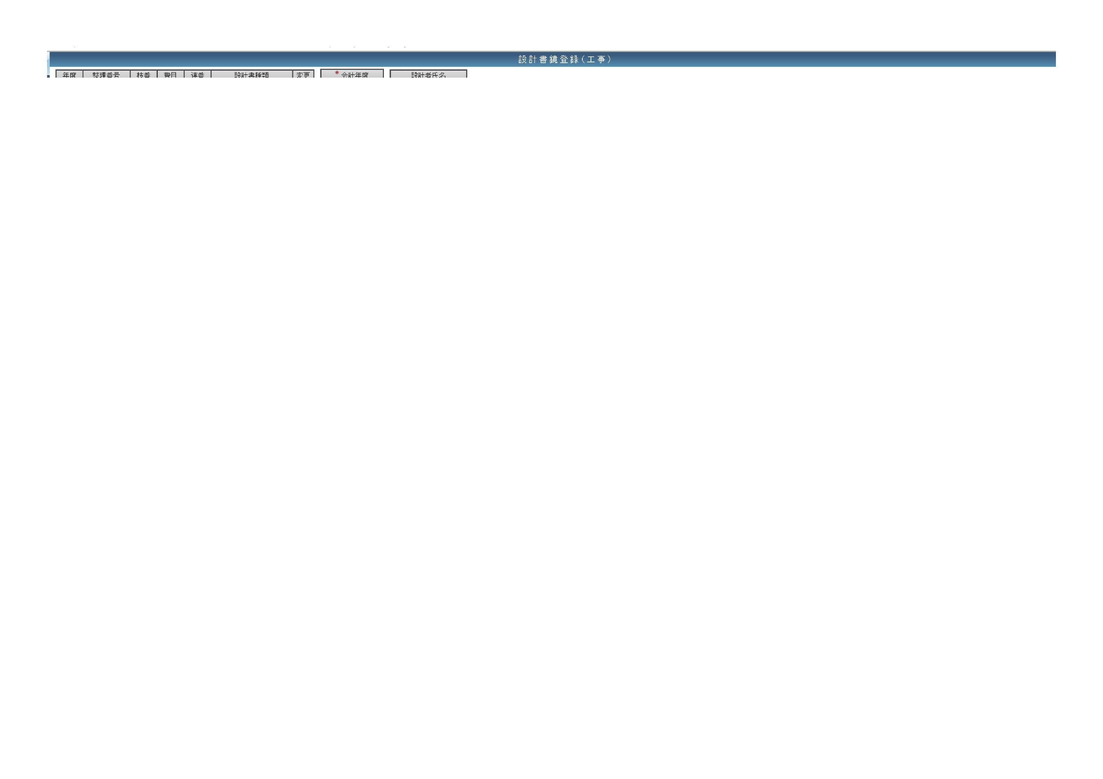
図１ 設計書鏡登録（工事）画面
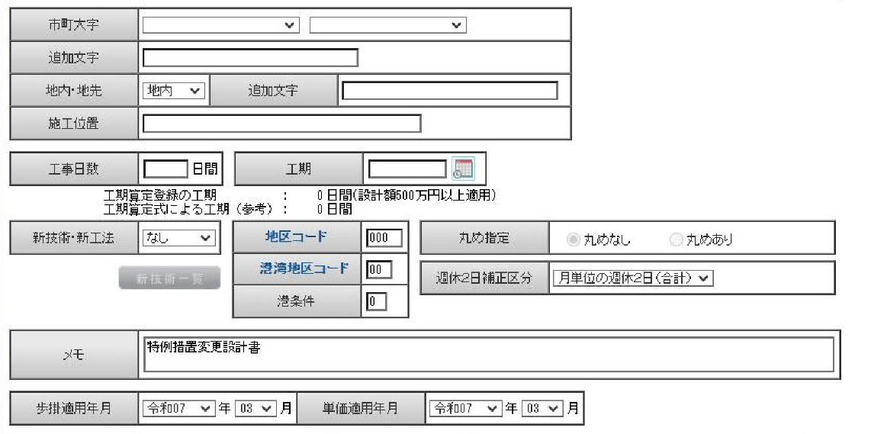

当初契約月に変更
（例：令和８年３月に当初契約）

8
8

図２ 確認メッセージ
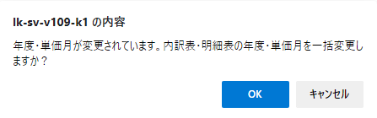

- 設計書鏡において変更できるものは、システム内に単価が登録されているもののみとなっていますので、手入力した単価等については、再度当初契約月の単価等を入力願います。
- 設計書印刷より設計書を出力し、「基本単価」のみが鏡画面にて指定した当初契約月に変更されたか確認してください。（図３）

図３ 設計書鏡
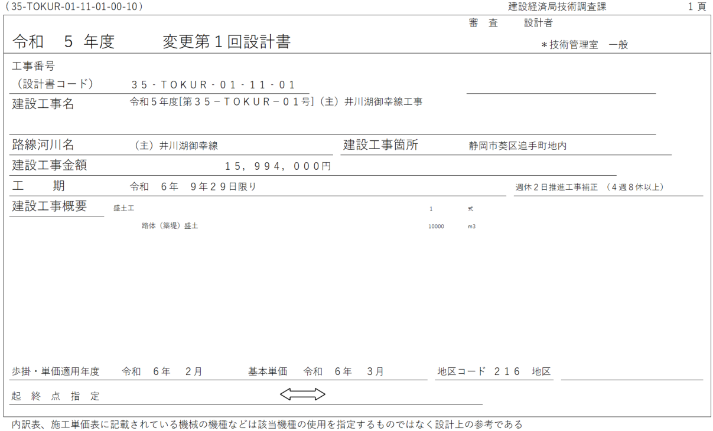

８年
７
７
７
８年

（注意事項）
・システムの操作にて「歩掛適用年月」は変更しないでください。
・出力された設計書鏡において、基本単価の適用月だけが変更となっていることを確認してください。
・手入力されたデータは再度手入力してください。
・単価期を変更すると処理施設検索を使用して処分費を設定している場合、処分費情報がクリアされるので、再度入力してください。

